Звіт

Автор: Васильченко С., 1.КІТ101.8б

Дата: 18.09.2019

Лабораторна робота №3

УТИЛІТАРНІ КЛАСИ. ОБРОБКА МАСИВІВ І РЯДКІВ

***Мета:***

* Розробка власних утилітарних класів.
* Набуття навичок вирішення прикладних задач з використанням масивів і рядків.

**Вимоги:**

1. Розробити та продемонструвати консольну програму мовою Java в середовищі Eclipse для вирішення прикладної задачі за номером, що відповідає збільшеному на одиницю залишку від ділення на 15 зменшеного на одиницю номера студента в журналі групи.
2. При вирішенні прикладних задач використовувати [латинку](https://uk.wikipedia.org/wiki/%D0%9B%D0%B0%D1%82%D0%B8%D0%BD%D1%81%D1%8C%D0%BA%D0%B0_%D0%B0%D0%B1%D0%B5%D1%82%D0%BA%D0%B0).
3. Продемонструвати використання об’єктів класу [StringBuilder](http://docs.oracle.com/javase/8/docs/api/java/lang/StringBuilder.html) або [StringBuffer](http://docs.oracle.com/javase/8/docs/api/java/lang/StringBuffer.html).
4. Застосувати функціональну (процедурну) декомпозицію - розробити власні утилітарні класи (особливий випадок допоміжного класу, див. [Helper Class](https://en.wikipedia.org/wiki/Helper_class)) та для обробки даних використовувати відповідні [статичні](https://docs.oracle.com/javase/tutorial/java/javaOO/classvars.html) методи.
5. Забороняється використовувати засоби обробки регулярних виразів: класи пакету [java.util.regex](https://docs.oracle.com/javase/7/docs/api/java/util/regex/package-summary.html) ([Pattern](https://docs.oracle.com/javase/7/docs/api/java/util/regex/Pattern.html), [Matcher](https://docs.oracle.com/javase/7/docs/api/java/util/regex/Matcher.html) та ін.), а також відповідні методи класу [String](https://docs.oracle.com/javase/7/docs/api/java/lang/String.html) ([matches](https://docs.oracle.com/javase/7/docs/api/java/lang/String.html#matches(java.lang.String)), [replace](https://docs.oracle.com/javase/7/docs/api/java/lang/String.html#replace(java.lang.CharSequence,%20java.lang.CharSequence)), [replaceFirst](https://docs.oracle.com/javase/7/docs/api/java/lang/String.html#replaceFirst(java.lang.String,%20java.lang.String)), [replaceAll](https://docs.oracle.com/javase/7/docs/api/java/lang/String.html#replaceAll(java.lang.String,%20java.lang.String)), [split](https://docs.oracle.com/javase/7/docs/api/java/lang/String.html#split(java.lang.String,%20int))).

ЗАВДАННЯ ДО РОБОТИ

Ввести декілька рядків. Упорядкувати, а потім вивести рядки за алфавітом (перший пріоритет) та в порядку зростання їх довжини (другий пріоритет).

ОПИС ПРОГРАМИ

***2.1 Опис змінних:***

String[] str1 //масив строк

String str2 //строка для демонстрації роботи StringBuilder

StringBuilder strBLD2 //змінна StringBuilder

***2.2 Ієрархія та структура класів.***

public class Lab03 – головний клас. Містить метод main(точку входу у програму).

В класі використовується додаткова функція private static void ShowStringMass(String[] str), яка відповідає за виведення строки.

public class StringLengthSort implements Comparator<String> - клас, який використовується для порівняння двох рядків, для подальшого сортування за довжиною.

**ТЕКСТ ПРОГРАМИ**

File Lab03.java:

package Lab3;

import java.lang.String;

import java.util.Arrays;

public class Lab03 {

public static void main(String[] args) {

String[] str1 = new String[]{"Nikolai", "Petr", "Igorek", "Mark", "Ivan", "Maksim", "Krasavchik", "Albert", "Georg", "Franc", "Sanchez", "Bogdan"};

System.out.println("Исходная строка:");

ShowStringMass(str1);

Arrays.sort(str1);

System.out.println("\nСортировка по алфавиту:");

ShowStringMass(str1);

StringLengthSort sort1 = new StringLengthSort();

Arrays.sort(str1, sort1);

System.out.println("\nСортировка по длине:");

ShowStringMass(str1);

String str2 = new String("Privet medved");

StringBuilder strBLD2 = new StringBuilder(str2);

System.out.print("\n\nИспользовани StringBuilder:");

System.out.println("\nИсходная строка:");

System.out.println(strBLD2);

strBLD2.append(" , poshli tuda!");

System.out.println("\nПреобразование через StringBuilder:");

System.out.println(strBLD2);

}

private static void ShowStringMass(String[] str){

for (int i = 0; i< str.length; i++)

System.out.print(str[i]+" ");

}

}

File StringLengthSort.java:

package Lab3;

import java.util.Comparator;

public class StringLengthSort implements Comparator<String> {

@Override

public int compare(String o1, String o2) {

if(o1.length() > o2.length()){

return 1;

}else{

if(o1.length() < o2.length()){

return -1;

}else{

return 0;

}

}

}

}

**ВАРІАНТИ ВИКОРИСТАННЯ**

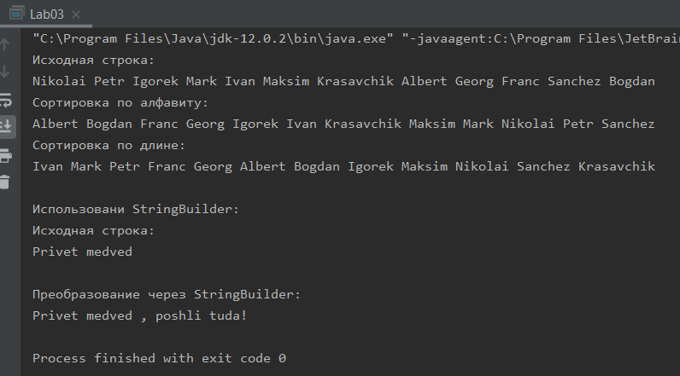

Рис. 3.1 – Результат роботи програми

Програму можна використовувати задля форматованої роботи з рядками. А саме сортування за алфавітом та за довжиною слова.

**ВИСНОВКИ**

Завдяки даній лабораторній роботі було закріплено знання щодо розробки власних утилітарних класів. Було набуто навички, щодо використання рядків та масивів. Завдання виконано. Програма працює успішно!